|  |  |  |  |  |  |
| --- | --- | --- | --- | --- | --- |
| Министерство науки и высшего образования Российской Федерации | | | | | |
| Федеральное государственное бюджетное образовательное  учреждение высшего образования | | | | | |
| «Алтайский государственный технический университет им. И.И. Ползунова» | | | | | |
| Факультет информационных технологий  Кафедра "Прикладная математика" | | | | | |
|  | | | Отчет защищен с оценкой ____________________ | | |
|  | | | Преподаватель Андреева А.Ю.  подпись | | |
|  | | | «_____»____________2022 г. | | |
|  | | |  | | |
| **ОТЧЕТ**  **ПО ЛАБОРАТОРНОЙ РАБОТЕ № 8** | | | | | |
| **ОБРАБОТКА СПИСКОВ НА PROLOGЕ** | | | | | |
| по дисциплине «Функциональное и логическое программирование» | | | | | |
|  | | | | | |
| Студент группы ПИ-91 Р.А. Давыденко | | | | | |
|  |  |  | | подпись | и.о.,фамилия |
| Преподаватель А.Ю. Андреева | | | | | |
| подпись | | | | | и.о.,фамилия |

БАРНАУЛ 2022

**Задание**

Выполнить обработку рекурсивную списков (варианты как в лабораторной работе № 2).

**Вариант 14.** Два множества представлены списками. Найти объединение множеств.

**Решение**

union([],[],[])

union(List1,[],List1).

union(List1, [Head2|Tail2], [Head2|Output]):- \+(member(Head2,List1)), union(List1,Tail2,Output).

union(List1, [Head2|Tail2], Output) :- member(Head2,List1), union(List1,Tail2,Output).

**Тестирование**

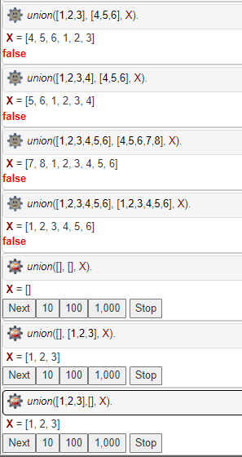

**Вариант 37.** Даны два множества, представленные списками. Определить функцию, строящую декартово произведение множеств: (A B C) (1 2) —> ((A 1) (A 2) (B 1) (B 2) (C 1) (C 2))

**Решение**

decart(L1,L2,L3):- decart(L1,L2,L3,L1).

decart(_, [], [], _).

decart([], [_|T2], List3, L4):- decart(L4, T2, List3, L4).

decart([H1|T1], [H2|T2], [[H1,H2]|T3], List4):- decart(T1, [H2|T2], T3, List4).

**Тестирование**



